心路基金會2023第十屆好天天齊步走活動（團體專用）報名表 填表日期: 年 月 日
填寫完畢請回傳至 （02）2586-0314 或 syinlu@syinlu.org.tw 心路客服信箱
單位名稱 |  |  |  |  |  |  |  |  |  | 付款方式
聯絡人 |  |  |  |  | 電話 | （ ） |  |  |  | □信用卡 ※請填妥以下資料並回傳 |  |  |  | □郵政劃撥 ※郵政劃撥帳號：11825916  請在劃撥後，將收據黏於下方
手 機 |  |  |  |  | Mail |  |  |  |  | 持卡人姓名：  持卡人身分證字號：  信用卡卡別:  □VISA □MASTER  □JCB □聯合信用卡 □AE卡  信用卡卡號 :  - - -  信用卡有效期限: (請對照信用卡填寫)  月/ 西元 年  持卡人簽名: (與信用卡簽名相同) |  |  |  | 備註:
地 址
參與人數 |  |  | 總計
參與場次 |  |  | □ 台北場：圓山兒童樂園 + 花博圓山園區 □ 單獨報名線上健走  □ 桃園場：九斗村休閒農場  □ 新竹場：左岸運動公園  □ 高雄場：鳳山熱帶園藝試驗所  □ 澎湖場：澎湖縣國際廣場
總報名費用 |  |  | 新台幣 整
捐款收據開立方式 |  |  | □ 總報名費統一開立（單位名稱）：  抬頭 統編  □ 各別開立（依照報名者姓名開立）：  ※報名費將開捐款收據；收據將寄至上述地址
 |  |  | ※ 請在下頁表中填寫所有報名者資料，
其他說明 |  |  | - 報名費用300 元整，可獲得第十屆齊步走紀念獎牌、線上健走資格 (線上健走專屬序號卡一張) 及驚喜好禮。單純報名線上健走亦為300元。  - 領有身心障礙手冊者及一位陪同者得享免報名費，僅身障者獲得一份上列參賽禮；陪同者獲得一張線上健走專屬序號卡，可參與線上健走活動  - 報名費用將作為心路智能障礙服務經費，報名費將開立捐款收據。  - 贈品加購 250元含 磁鐵開瓶器+防水夾鏈袋+能量口罩（3片）+發票  550元含 磁鐵開瓶器+防水夾鏈袋+能量口罩（3片）+電繡旅行小包+發票  - 為確保個資安全，報名表回傳時如有包含身分證及信用卡等機密資料，信件往來時檔案請務必加密傳送 |  |  |  |  |  |  |  | 各地報名聯絡人：  台北場：台北 劉銘芝小姐 02-2592-9778*202  桃園場 袁聖惠小姐 03-4936040*111  新竹場 林玉萍小姐 03-5626210  高雄場 高雄分會公事組 07-3219911  澎湖場 呂文萍小姐 06-9215957*107
物資包展示圖
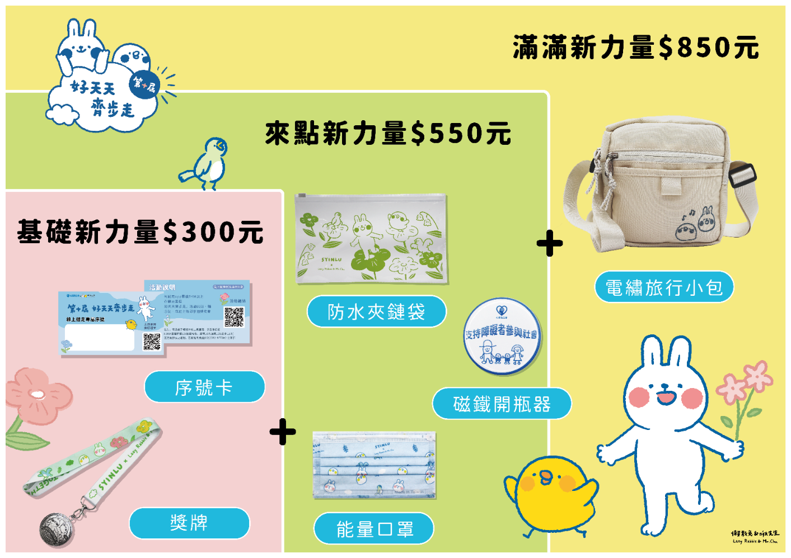
團隊參加名單
No. | 姓名 | 性別 |  | 報名項目 |  |  | 身分證字號  (不須收據免填) | 身份 |  |  |  |  |  |  | 個人報名費小計
1. |  | 男  女 |  | 報名實體健走  單純報名線上健走 |  |  |  | 報名費 300元 或 身障票0元 或 陪同票0元 加購 250元 550元
2. |  | 男  女 |  | 報名實體健走  單純報名線上健走 |  |  |  | 報名費 300元 或 身障票0元 或 陪同票0元 加購 250元 550元
3. |  | 男  女 |  | 報名實體健走  單純報名線上健走 |  |  |  | 報名費 300元 或 身障票0元 或 陪同票0元 加購 250元 550元
4. |  | 男  女 |  | 報名實體健走  單純報名線上健走 |  |  |  | 報名費 300元 或 身障票0元 或 陪同票0元 加購 250元 550元
5. |  | 男  女 |  | 報名實體健走  單純報名線上健走 |  |  |  | 報名費 300元 或 身障票0元 或 陪同票0元 加購 250元 550元
6. |  | 男  女 |  | 報名實體健走  單純報名線上健走 |  |  |  | 報名費 300元 或 身障票0元 或 陪同票0元 加購 250元 550元
7. |  | 男  女 |  | 報名實體健走  單純報名線上健走 |  |  |  | 報名費 300元 或 身障票0元 或 陪同票0元 加購 250元 550元
8. |  | 男  女 |  | 報名實體健走  單純報名線上健走 |  |  |  | 報名費 300元 或 身障票0元 或 陪同票0元 加購 250元 550元
9. |  | 男  女 |  | 報名實體健走  單純報名線上健走 |  |  |  | 報名費 300元 或 身障票0元 或 陪同票0元 加購 250元 550元
10. |  | 男  女 |  | 報名實體健走  單純報名線上健走 |  |  |  | 報名費 300元 或 身障票0元 或 陪同票0元 加購 250元 550元
11. |  | 男  女 |  | 報名實體健走  單純報名線上健走 |  |  |  | 報名費 300元 或 身障票0元 或 陪同票0元 加購 250元 550元
12. |  | 男  女 |  | 報名實體健走  單純報名線上健走 |  |  |  | 報名費 300元 或 身障票0元 或 陪同票0元 加購 250元 550元
13. |  | 男  女 |  | 報名實體健走  單純報名線上健走 |  |  |  | 報名費 300元 或 身障票0元 或 陪同票0元 加購 250元 550元
14 |  | 男  女 |  | 報名實體健走  單純報名線上健走 |  |  |  | 報名費 300元 或 身障票0元 或 陪同票0元 加購 250元 550元
15 |  | 男  女 |  | 報名實體健走  單純報名線上健走 |  |  |  | 報名費 300元 或 身障票0元 或 陪同票0元 加購 250元 550元
 |  |  | 報名費用總計： |  |  |  |  |  |  |  |  | 元
- 若報名表表格不敷使用，可自行延長表格。

